|  |  |  |
| --- | --- | --- |
| escudofi_color_m2008_jpg | **Carátula para entrega de prácticas** | |
| Facultad de Ingeniería | | Laboratorios de docencia |

|  |  |  |
| --- | --- | --- |
| escudofi_color_m2008_jpg | **Carátula para entrega de prácticas** | |
| Facultad de Ingeniería | | Laboratorios de docencia |

Laboratorio de computación . Salas A Y B

|  |  |
| --- | --- |
| Profesor: | Claudia Rodríguez Espinoza |
| Asignatura: | Fundamentos de programación |
| Grupo: | 1104 |
| No de Práctica(s): | N° 7 |
| Integrante(s): | Romero Bernal Rocío Fabiola |
|  |  |
|  |  |
|  |  |
| No. de Equipo de cómputo empleado: | N° 42 |
| Semestre: | 2019-1 |
| Fecha de entrega: | 01/10/18 |
| Observaciones: |  |
|  |  |

CALIFICACIÓN: \_\_\_\_\_\_\_\_\_\_\_\_\_\_\_

PRACTICA 7:”FUNDAMENTOS DE LENGUAJE C”

OBJETIVO: Elaborar programas en lenguaje C utilizando las instrucciones de control de tipo secuencia, para realizar la declaración de variables de diferentes tipos de datos, así como efectuar llamadas a funciones externas de entrada y salida para asignar y mostrar valores de variables y expresiones.

El primer paso en la busqueda de la solucion de un determinado problema es la redaccion del algoritmo que nos permita conocer los datos de entrada y los resultados (salida) a los que se deba llegar siguiendo las instrucciones que se planten dentro de la esructura del algoritmo; de esta forma sera mucho mas sencillo elaborar el codigo fuente desde algun editor de textos el cual mas tarde, sera codificado con la intencion de crear a partir de este un archivo en lenguaje maquina (codigo objeto), que sea ejecutable y que pueda demostrarnos en modo grafico el correcto funcionamiento de la solucion establecida.

Sin embargo cada paso dentro de este proceso involucra algunas condiciones que deben llevarse a cabo, tal es el caso de la redaccion del codigo fuente, en el cual, se declaran las variables que se utilizaran y tendran un gran importancia dentro del programa que esta siendo elaborado, motivo por el cual, es muy importante aprender a identificar todos los tipos de variables que exiten y la aplicación de cada una, y asi de esta manera evitar errores en la ejecucion final del programa. Para ello empleamos algunos procesos como el llamado “cast”, para cambiar el tipo de variable, por ejemplo de entera a real y de esta forma añadir los valores numericos que se encontraran despues del punto decimal A continuacion se dejan algunas ejemplos de lo dicho anteriormente:

ACTIVIDAD 1: El primer programa es el area del circulo donde a partir de dos variables de tipo entero obtuvimos un resultado flotante (en punto decimal), añadiendo las cifras numericas faltantes al resultado con ayuda del proceso cast.

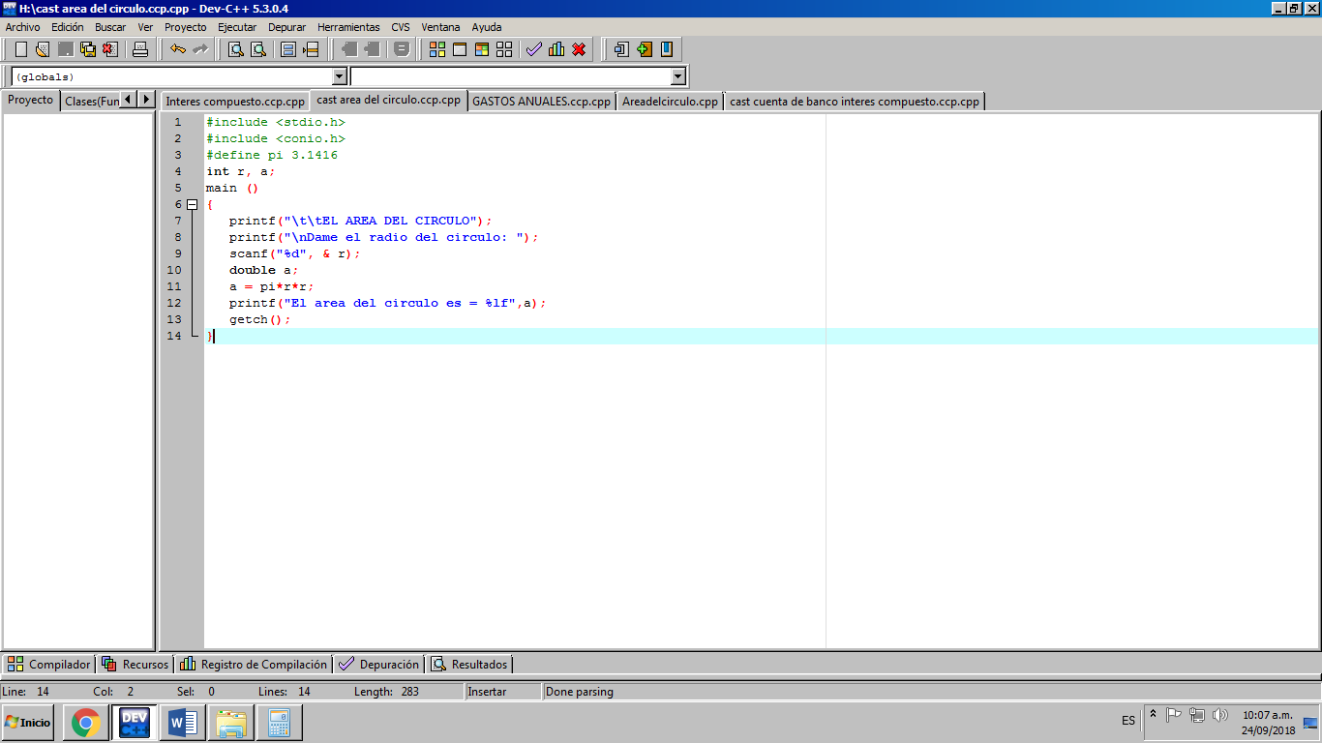

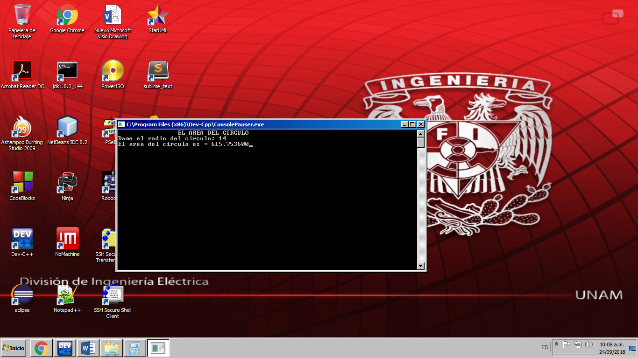

ACTIVIDAD 2: Dentro de este segundo programa donde el objetivo principal era obtener el promedio de tres números enteros positivos, puesto que, el proceso se divide en dos partes donde en una de ellas se realiza la suma de los tres números y en otra distinta, la división del resultado obtenido de la suma entre la constante 3 que define la cantidad de cifras numéricas declaradas como variables, la conversión de los tipos de datos se realizó desde la suma de los tres números, hasta la división, donde era bastante importante la inclusión de las cifras faltantes en el resultado final, y todo ello nuevamente con la ayuda ofrecida por el proceso cast

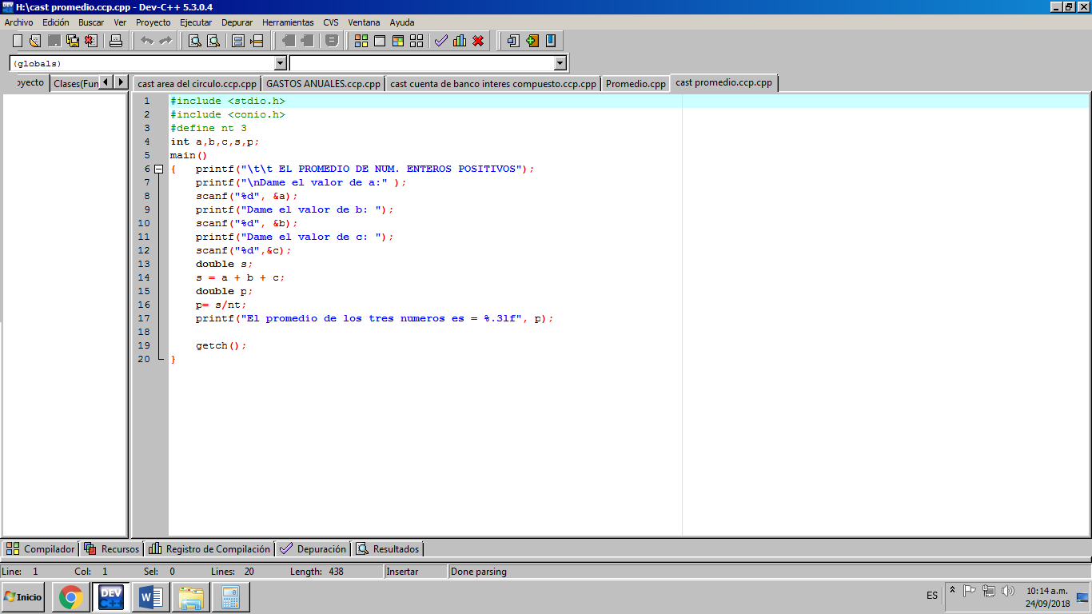

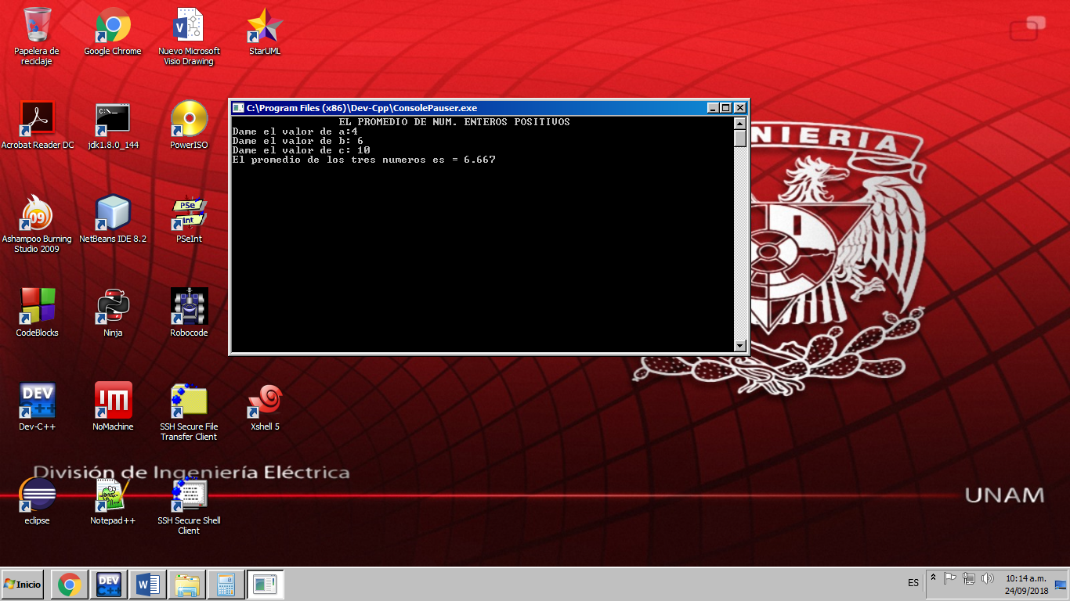

ACTIVIDAD 3: Debido a que la cantidad de variables que deberían ser de tipo flotante eran la mayoría de los datos de entrada y de salida de este problema, el proceso de conversión tuvo que afectar a todas aquellas variables asignadas que se involucraran directamente con los procesos diseñados para obtener la cantidad monetaria que se acumularía en un banco después de cierto años, dejando únicamente como variables del tipo entero la tasa del tanto por ciento anual de interés compuesto, y la cantidad de años pasados desde el primer deposito en el banco.

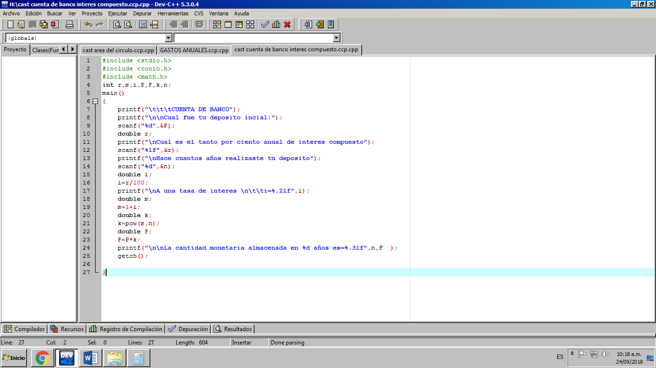

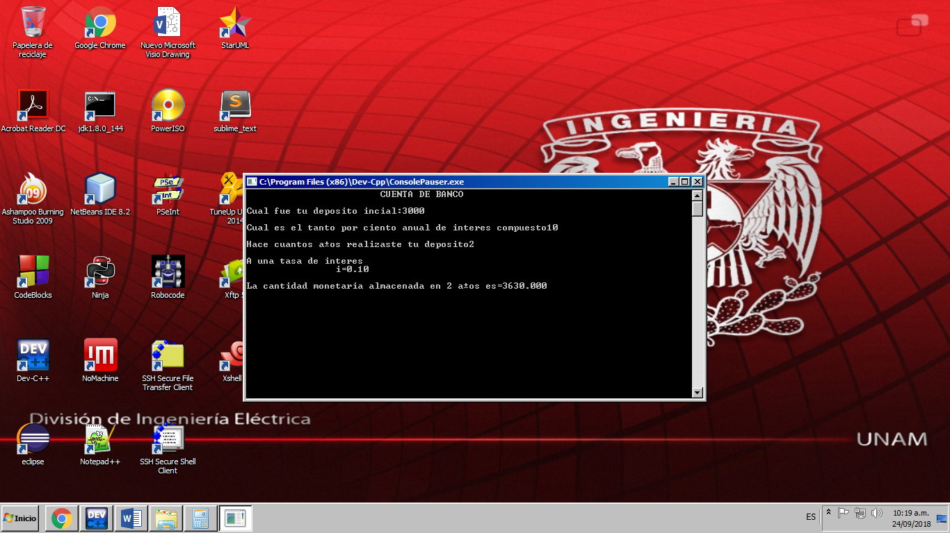

CONCLUSION: Aunque el proceso cast es una forma de cambiar el tipo de variable, por ejemplo una variable declarada entera por una variable de tipo real, es mucho más sencillo detallar desde un inicio su correcto tipo para así evitar confundirnos con cuales son aquellas variables que deben ser modificadas dentro del programa principal.